PERİYODU : Başlangıç : 05.11.2026 Bitiş : 07.11.2026 Hazırlanış Tarihi : 04.11.2026
Birinci Gün : 05.11.2026
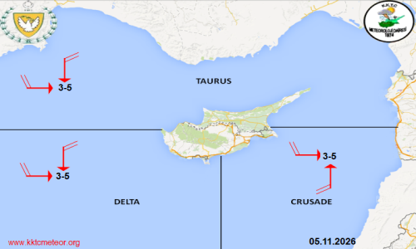 | Fırtına : Fırtına Beklenmiyor.  Taurus : Parçalı çok bulutlu yer yer sağanak yağmurlu. Rüzgar : Kuzey ve batıdan 3 ile 5 kuvvetinde. Dalga : 1 ile 2 m. Görüş : İyi , yağış anında orta.  Crusade : Parçalı çok bulutlu yer yer sağanak yağmurlu. Rüzgar : Güney ve batıdan 3 ile 5 kuvvetinde. Dalga : 1 ile 2 m. Görüş : İyi , yağış anında orta.  Delta : Parçalı çok bulutlu yer yer sağanak yağmurlu. Rüzgar : Kuzey ve batıdan 3 ile 5 kuvvetinde. Dalga : 1 ile 2 m. Görüş : İyi , yağış anında orta.
İkinci Gün : 06.11.2026
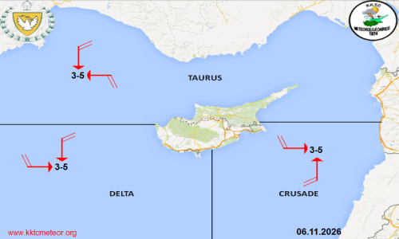 | Fırtına : Fırtına Beklenmiyor.  Taurus : Parçalı çok bulutlu yer yer sağanak veya gökgürültülü sağanak yağmurlu. Rüzgar : Kuzey ve doğudan 3 ile 5 kuvvetinde. Dalga : 1 ile 2 m. Görüş : İyi , yağış anında orta.  Crusade : Parçalı çok bulutlu yer yer sağanak veya gökgürültülü sağanak yağmurlu. Rüzgar : Güney ve batıdan 3 ile 5 kuvvetinde. Dalga : 1 ile 2 m. Görüş : İyi , yağış anında orta.  Delta : Parçalı çok bulutlu yer yer sağanak veya gökgürültülü sağanak yağmurlu. Rüzgar : Kuzey ve batıdan 3 ile 5 kuvvetinde. Dalga : 1 ile 2 m. Görüş : İyi , yağış anında orta.
Üçüncü Gün : 07.11.2026
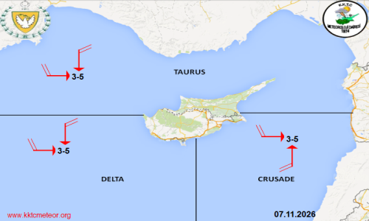 | Fırtına : Fırtına Beklenmiyor.  Taurus : Parçalı ve az bulutlu. Rüzgar : Kuzey ve batıdan 3 ile 5 kuvvetinde. Dalga : 1 ile 2 m. Görüş : İyi.  Crusade : Parçalı ve az bulutlu. Rüzgar : Güney ve batıdan 3 ile 5 kuvvetinde. Dalga : 1 ile 2 m. Görüş : İyi.  Delta : Parçalı ve az bulutlu. Rüzgar : Kuzey ve batıdan 3 ile 5 kuvvetinde. Dalga : 1 ile 2 m. Görüş : İyi.

